ФЕДЕРАЛЬНОЕ ГОСУДАРСТВЕННОЕ БЮДЖЕТНОЕ ОБРАЗОВАТЕЛЬНОЕ УЧРЕЖДЕНИЕ ВЫСШЕГО ОБРАЗОВАНИЯ

«КАЛИНИНГРАДСКИЙ ГОСУДАРСТВЕННЫЙ ТЕХНИЧЕСКИЙ УНИВЕРСИТЕТ»

Кафедра систем управления и вычислительной техники

Работа защищена с оценкой

_______________ ________

(дата)

______________________

(подпись и Ф.И.О. преподавателя)

Получение сведений о сотрудниках

Пояснительная записка по курсовой работе

по дисциплине "Программирование"

|  |  |
| --- | --- |
| Работа допущена  к защите  _____________доц. __________  ____________  (дата) | Работу выполнил студент  учебной группы 20-ЗИЭ-2  _____________ Колганов В.В.  23.03.2021  (дата) |

Калининград, 2021

Аннотация

В настоящей пояснительной записке приведены результаты разработки программы решения задачи «Получение сведений о сотрудниках», выполненной в соответствии с заданием по курсовой работе по дисциплине "Программирование" – постановка указанной задачи, проектные решения и программа (на языке – Python), результаты испытания (тестирования) программы.

Оглавление

1. Описание постановки задачи 3

1.1. Характеристика задачи 3

1.2. Исходные данные 3

1.3. Результаты решения 3

2. Описание проектных решений 4

2.1. Функциональная структура задачи, программы 4

2.2. Описание алгоритма задачи 5

3. Описание программы 5

3.1. Структура программы 5

3.2. Текст программы 7

3.3. Исполнение программы 9

4. Описание результатов испытаний программы 9

Приложения 11

Приложение 1 11

## 

## 1. Описание постановки задачи

## 1.1. Характеристика задачи

Задача «Получение сведений о сотрудниках» решается с целью получения сведений о сотрудниках, работающих более указанного срока.

Исходными для решения задачи данными являются файл на диске, содержащие информацию о сотрудниках (Фамилия, название отдела, год рождения, стаж работы [в месяцах]).

В начале решения задачи вводится с клавиатуры количество месяцев, представляющие минимальный стаж сотрудника с помощью которого должны быть получены сведения.

## 1.2. Исходные данные

Исходная для решения задачи «Получение сведений о сотрудниках» информация содержится в файле kolganov_sotrudniki.txt.

Структура элемента файла:

* Фамилия сотрудника,
* Название отдела,
* Год рождения,
* Стаж работы

Запрос пользователя представляет собой:

* Минимальный стаж

## 1.3. Результаты решения

Результатом решения задачи является таблица «Получение списка сотрудников» (рис. 1.1), которая содержит:

|  |
| --- |
| ***Количество сотрудников, удовлетворяющих требованию: …***  ***1-й: Фамилия: Иванов | Отдел: Продажи | Дата рожденья: 1997 | Стаж работы: 37.***  ***2-й: Фамилия: Петров | Отдел: Поставки | Дата рожденья: 1987 | Стаж работы: 23.***  ***n-й: … | … | … | …*** |

Данные в таблице располагаются в порядке возрастания стажа сотрудников.

## 2. Описание проектных решений

## 2.1. Функциональная структура задачи, программы

На рис. 2.1 представлена схема иерархии процедур задачи «Получение сведений о сотрудниках», полученная в результате её декомпозиции.

Рис. 2.1. Схема иерархии процедур задачи

На рис. 2.2 представлена функциональная структура программы решения задачи, полученная на основе схемы иерархии ее процедур.

Рис. 2.2 Функциональная структура программы

Помимо основной программы, программа содержит следующие функции (указаны заголовки функций):

1. Функцию file_open (dic), которая обеспечивает обработку файла с целью получения списка;
2. Функцию search (op_file, lvl_in), которая обеспечивает обработку списка с целью получения результата по запросу;
3. Функцию sort (lst), которая обеспечивает сортировку результирующего списка;
4. Функцию output (lst), которая обеспечивает вывод результата на экран монитора.

## 2.2. Описание алгоритма задачи

На рис. 2.3 представлена схема обобщенного алгоритма задачи «Получение сведений о сотрудниках». Обобщенный алгоритм (алгоритм задачи в целом) описывается в основной программе.

## 

## 3. Описание программы

## 3.1. Структура программы

При написании программы решения задачи «Получение сведений о сотрудниках» использовалась система (язык) программирования Python (версия 3.9).

Функциональная структура программы (состав и взаимосвязь программных единиц исходного текста – основной программы и функций) определена в 2.1.

Программа является описанием алгоритма задачи, приведенного в 2.2.

file_open

да

нет

нет

да

да

Ошиб-ка?

Вывод сообще-ния об ошибке

Н

Ввод данных

output

sort

search

Данные есть?

Сорти-ровка?

Вывод "нет данных"

К

нет

Рис. 2.3. Схема обобщенного алгоритма задачи «Получение сведений о сотрудниках».

## 

## 3.2. Текст программы

Исходный текст программы решения задачи «Получение сведений о сотрудниках» (на языке Python, версия 3.9):

"""  
Курсовая работа выполнена студентом: Колгановым Владимиром, 20-ЗИЭ  
Дисциплина: Программирование  
Задание: «Получение сведений о сотрудниках»  
Отсортировать список по возрастанию стажа работы сотрудников  
Исходный файл: kolganov_sotrudniki.txt  
Имя файла программы: kolganov.py  
  
Программа написана по стандарту: PEP 8  
"""  
  
lvl_out = []  
  
  
# Функция формирования списка сотрудников  
def file_open(dic):  
 with open('kolganov_sotrudniki.txt', encoding="utf-8") as file:  
 for i in file:  
 i = i.strip()  
 dic = dic + [i]  
 dic_chop = [dic[x:4 + x] for x in range(0, len(dic), 4)]  
 return dic_chop  
  
  
# Функция поиска подходящих по условию сотрудников  
def search(op_file, lvl_in):  
 file_out = []  
 for i in range(len(op_file)):  
 if int(op_file[i][3]) > lvl_in:  
 file_out.append(op_file[i])  
 return file_out  
  
  
# Функция сортировки списков по возрастанию стажа  
def sort(lst):  
 new_result = sorted(lst, key=lambda arg: arg[3])  
 return new_result

# Функция форматированного вывода результатов на экран  
def output(lst):  
 a = 0  
 b = 0  
 c = 0  
 if len(lst) == 0:  
 print('Нет сотрудников удовлетворяющих введенным требованиям.')  
 else:  
 print("Кол-во сотрудников удовлетворяющих требованию: %s" % len(lst))  
 for i in range(len(lst)):  
 if len(lst[i][0]) > a:  
 a = len(lst[i][0])  
 if len(lst[i][1]) > b:  
 b = len(lst[i][1])  
 if len(str(i+1)) > c:  
 c = len(str(i+1))  
 for i in range(len(lst)):  
 print("%s-й: Фамилия: %s | Отдел: %s | Дата рожденья: %s | Стаж работы: %s." %  
 (str(i+1).rjust(c), lst[i][0].ljust(a), lst[i][1].ljust(b), lst[i][2], lst[i][3]))  
  
  
# Основная программа  
if __name__ == '__main__':  
 try:  
 # Ввод данных пользователем  
 lvl_input = input("Введите стаж работы сотрудника(в месяцах): ")  
 # Проверяем на правильность ввода данных  
 if lvl_input.isdigit():  
 lvl_input = int(lvl_input)  
 else:  
 # Вызываем Except TypeError  
 raise TypeError("Неправильный ввод данных! Вводите только положительные числа!")  
 except ZeroDivisionError:  
 print("Что-то пошло не так!")  
 else:  
 # Получаем списки подходящих по условию сотрудников  
 result = search(file_open(lvl_out), lvl_input)  
 # Вызов функции сортировки и вывода результатов на экран  
 output(sort(result))

## 3.3. Исполнение программы

До начала исполнения программы на внешнем носителе сформирован файл с исходными данными, структура, содержание и имя которого описаны в 1.2. В начале исполнения программы необходимо ввести с клавиатуры запрос, конкретизирующий условия решения задачи (см. 1.2).

## 4. Описание результатов испытаний программы

В ходе испытаний (тестирования и контрольных примеров исполнения) программы решения задачи «Получение сведений о сотрудниках» использовался тестовый файл, текст которого приведен в приложении 1, а также запросы для разных вариантов решения задачи.

После устранения ошибок в программе для указанных исходных данных (контрольных примеров) получены правильные результаты решения задачи, что свидетельствует о правильности разработанной программы:

Запрос 1:

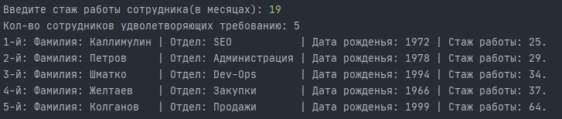

Запрос 2:

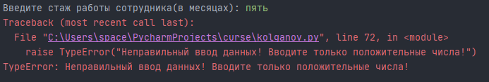

Запрос 3:

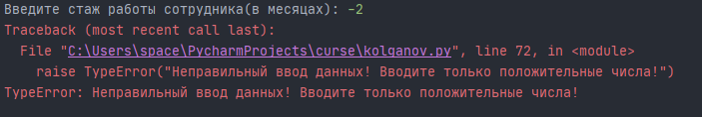

Запрос 4:

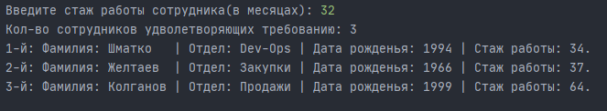

Запрос 5:

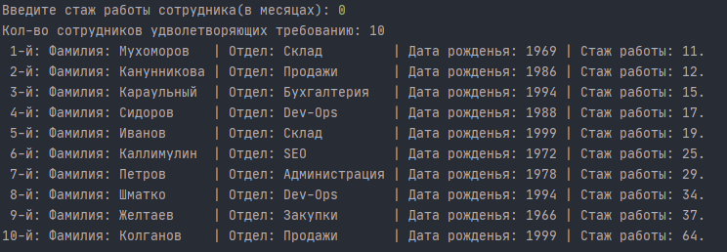

## Приложения

## Приложение 1

Текст тестового файла

Колганов  
Продажи  
1999  
64  
Желтаев  
Закупки  
1966  
37  
Каллимулин  
SEO  
1972  
25  
Караульный  
Бухгалтерия  
1994  
15  
Мухоморов  
Склад  
1969  
11  
Иванов  
Склад  
1999  
19  
Канунникова  
Продажи  
1986  
12  
Петров  
Администрация  
1978  
29  
Сидоров  
Dev-Ops  
1988  
17  
Шматко  
Dev-Ops  
1994  
34